Designed for all the things that cannot be measured. Wielka premiera nowego smart zegarka sportowego Suunto 9 Peak.
Stworzony z myślą o wyjątkowych doświadczeniach, jakie daje sport i przygody, które zostaną z Tobą na zawsze. Suunto 9 Peak to najcieńszy, najmniejszy i najbardziej wytrzymały zegarek sportowy, jaki kiedykolwiek wyprodukowała marka Suunto. Dowiedz się więcej i rozpocznij przygodę!

Ciesz się chwilami, które napełniają pozytywną energią, niezależnie od tego, czy biegasz w mieście, po górskich szlakach, jeździsz na rowerze, czy jesteś pasjonatem innej dyscypliny sportu. Ponad 80 trybów sportowych, nawigacja GPS, wodoodporność do 100 m, funkcje pogodowe, barometr, pomiar poziomu tlenu we krwi i skandynawski design - poznaj nowy zegarek Suunto 9 Peak.

Suunto 9 Peak - Adventure starts here
Zaprojektowany, by wyzwolić w Tobie poszukiwacza przygód i wspierać przy codziennych treningach. Co kryje w sobie nowy model Suunto 9 Peak?
Suunto 9 Peak to nowoczesny smart zegarek sportowy, który posiada profesjonalne funkcje zegarka sportowego. To także najcieńszy i najmniejszy zegarek, jaki kiedykolwiek wyprodukowało Suunto. Nowy model pozwala czerpać wszystkie korzyści znane z poprzedniego flagowego modelu Suunto 9 Baro, ale nie tylko.
W trakcie ekstremalnych górskich wypraw istotną kwestią jest dobre rozplanowanie wysiłku, aklimatyzacja na dużej wysokości oraz kontrola ważnych parametrów życiowych. Nowa funkcja w zegarku Suunto 9 Peak zmierzy i udostępni Ci dane na temat natlenienia krwi, które zapewnią Ci możliwość bezpiecznego planowania kolejnych podejść.
Kolejna nowość to możliwość bezprzewodowej aktualizacji oprogramowania Over The Air za pośrednictwem aplikacji Suunto. Dzięki niej Twój zegarek zawsze będzie miał najnowsze i najlepsze oprogramowanie.

Zobacz premierę: https://youtu.be/hGjxerV2VQw

Suunto 9 Peak - ultracienki i wytrzymały
Nowy model dostępny będzie w dwóch wyjątkowych wersjach. W pierwszej Suunto 9 Peak Granite Blue Titanium / Birch White zastosowano tytan klasy 5 zapewniający mniejszą wagę i najwyższy komfort. Twardy, odporny na zarysowania i hipoalergiczny, to najlepszy wybór nawet dla bardzo wrażliwej skóry. Drugi Suunto 9 Peak All Black / Moss Grey wykorzystuje natomiast bardzo mocną metalową konstrukcję ze stali nierdzewnej. W obu modelach wykorzystano wysokiej klasy szafirowe szkło.
Zaprojektowany w Finlandii i przetestowany w ekstremalnych warunkach Suunto 9 Peak łączy w sobie nowoczesny design i doskonałą wytrzymałość zapewniając komfort podczas wymagających wypraw. Pojemność jego baterii zapewnia do 25 godzin pracy w trakcie używania nowoczesnego GPS oraz do 170 godzin w “trybie wycieczki”.
Ponadto Suunto 9 Peak jest wodoodporny do 100 m - zaprojektowany tak, aby stale towarzyszyć Ci, nawet podczas najbardziej ekstremalnych przygód.

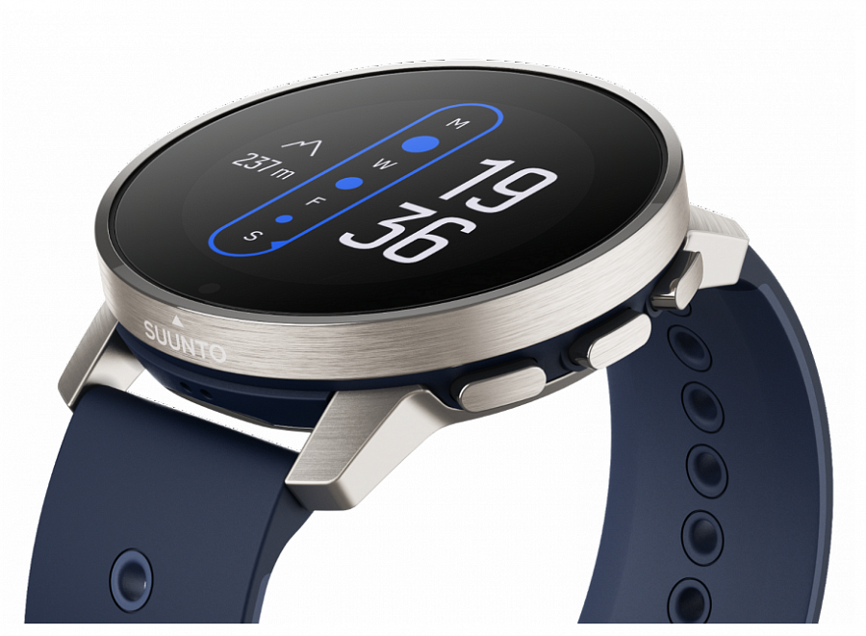

Suunto 9 Peak - dopasowany do Ciebie
Przygody nie można zmierzyć, ale można ją poczuć. Suunto 9 Peak sprawdzi się podczas każdej wyprawy, ponieważ pasuje do różnorodnej odzieży i na każdą pogodę, zapewniając pełny komfort noszenia w dzień i w nocy. Co więcej, dzięki skandynawskiej myśli designerskiej zegarek jest ultracienki, mieści się pod rękawem kurtki i nie zahacza o plecak.
W nowym modelu zegarka zaprezentowano także automatycznie podświetlaną tarczę, która na przykład przedstawia zestawienie cotygodniowych treningów i inspiruje do nowych aktywności.

Suunto 9 Peak - podziel się szczytowymi osiągnięciami
Inspiruj innych i dziel się swoimi osiągnięciami z odbytych wypraw i treningów. Sparuj Suunto 9 Peak z darmową aplikacją Suunto, aby śledzić osiągnięcia z odbytych tras i treningów, a także długoterminowe trendy, w tym codzienną aktywność i sen. Z łatwością udostępniaj swoje największe osiągnięcia i łącz się z innymi członkami społeczności Suunto.
Aplikacja Suunto stworzona z myślą o wszystkich tych, którzy cenią sobie aktywność sportową i przygody umożliwia planowanie własnych tras za pomocą specjalnych map popularności i punktów początkowych dopasowanych do poszczególnych dyscyplin sportu. Dzięki niej możesz odkrywać nowe niesamowite lokalizacje.

Suunto 9 Peak - wyraź siebie
Wyraź siebie i spersonalizuj swój zegarek Suunto 9 Peak wybierając idealnie dopasowany pasek. W nowej ofercie dostępna jest cała gama kolorów inspirowanych naturą i funkcjonalnych materiałów. Znajdź swój ulubiony pasek - silikonowy, skórzany lub wykonany z mikrofibry.
Dostępny w dwóch długościach elegancki silikonowy pasek z zapięciem na pin polecany jest do wszechstronnego użytku sportowego. Dzięki temu możesz nosić zegarek z każdą garderobą i przy każdej pogodzie. Wykonany z wytrzymałego silikonu pasek z mechanizmem szybkiego odpinania jest wygodny w noszeniu i łatwy do wymiany.
Pasek z najwyższej jakości skóry idealnie sprawdzi się w codziennym użytkowaniu. Wykonany z wytrzymałej szwedzkiej skóry o stylowym i klasycznym wyglądzie z zamontowanym mechanizmem szybkiego odpinania.
Niezwykle miękki pasek tekstylny z mikrofibry idealnie dopasowuje się do nadgarstka, zapewniając wygodne, przewiewne i bezpieczne dopasowanie. Pasek z mechanizmem szybkiego odpinania jest łatwy do czyszczenia, a jego właściwości pochłaniające wilgoć sprawiają, że jest idealny na wszystkie przygody.
Suunto 9 Peak i Suunto 9 Baro to flagowa seria zegarków smart z funkcjami dostosowanymi do potrzeb nawet najbardziej wymagających sportów i miłośników przygód na świeżym powietrzu. Zaprojektowane w Finlandii, wytrzymałe, wyposażone w nowoczesny GPS, barometr oraz wytrzymałą baterię - takie właśnie jest Suunto. Tak więc do dzieła - Adventure start here!

Szukaj u naszych partnerów:
l W sklepach z zegarkami: Zegarownia, Time Trend
l W sklepach elektronicznych: Komputronik, Media Expert, Rtv Euro Agd, X-Kom
l oraz w sklepach sportowych: Sklep Biegacza, 8A

-------

O firmie: Marka Suunto to coś więcej niż producent zegarków sportowych. To historie pasjonatów przygód, długa tradycja, fiński design i niezawodność. Wszystko zaczęło się ponad 80 lat temu, gdy fiński inżynier i biegacz na orientację Tuomas Vohlonen wynalazł patent na kompas wypełniony płynem, z dokładniejszą i stabilniejszą igłą, niż te wcześniej stosowane.
Dzięki temu wynalazkowi od 1936 roku firma Suunto bezbłędnie nawigowała nie tylko sportowców i podróżników, ale także żołnierzy i żeglarzy. Dziś stawia na ciągły rozwój i innowacje wprowadzane przez projektantów. Efektem tej pracy są kolejne modele zegarków outdoorowych, które wspierają zarówno profesjonalnych sportowców, jak i pasjonatów i amatorów.
Marka Suunto jest częścią Amer Sports wraz z siostrzanymi markami takimi jak: Salomon, Arc'teryx, Atomic i Wilson.

Oficjalny dystrybutor marki Suunto w Polsce:
Amer Sports Poland Sp. z o.o.
ul. Opolska 110, 31-323 Kraków

